RO
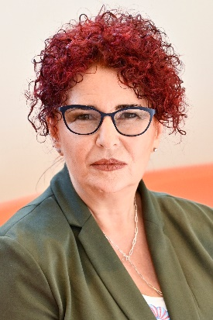 | Informații cu caracter personal  Nume: Schweng  Prenume: Christa  Cetățenie: austriacă  Adresa profesională: 99 Rue Belliard/Belliardstraat, 1000 Bruxelles/Brussel  Telefon: +32 (0)2 546 96 33  Adresa de e-mail: president.eesc@eesc.europa.eu

Locul de muncă actual
1994 – prezent Consilieră principală în cadrul Departamentului pentru politică socială al Camerei economice federale austriece

1995 – prezent Membră a Comitetului consultativ pentru securitate și sănătate la locul de muncă

Membră a Consiliului de administrație al Agenției Europene pentru Securitate și Sănătate în Muncă, cu sediul la Bilbao
- Purtătoare de cuvânt a angajatorilor, începând cu 2001
- Președinta Consiliului de administrație în 2001, 2004, 2007, 2010, 2013, 2016 și 2019

Membră a Comisiei pentru afaceri sociale a SMEunited
- Președintă (2001-2009)

1998 – prezent Membră a Comitetului Economic și Social European (CESE)
- Membră a Observatorului pieței forței de muncă (2013-2015)
- Președinta Secțiunii pentru ocuparea forței de muncă, afaceri sociale și cetățenie, începând cu 2018

Experiență profesională
1991-1994 Program de formare în cadrul Camerei economice federale austriece

Pe durata programului de formare:
- Stagiu la Departamentul de politici juridice
- Stagiu la Direcția Generală Piața Internă și Servicii Financiare a Comisiei Europene
- Atașată la Delegația pentru liber schimb a Austriei pe lângă Uniunea Europeană

Studii
1984-1990 Master în drept la Universitatea din Viena

Studii suplimentare
1983-1984 Studii lingvistice la Paris

Limbi germană
engleză
franceză
spaniolă

